ЛАБОРАТОРНА РОБОТА № 1
Нейронна реалізація логічних функцій AND, OR, XOR
Мета: Дослідити математичну модель нейрона.
Хід роботи
Завдання №1: Реалізувати обчислювальний алгоритм для функції xor(x1, x2) через функції or(x1, x2) і and(x1, x2) в програмному середовищі (С++, Python, та ін.). Для реалізації обчислювальних алгоритмів рекомендується використання онлайн середовищ тестування (наприклад replit, trinket, і т.д.).
Для демонстрації алгоритму було обрано мову програмування Python. У програмі реалізовано логічні операції OR та AND, на основі яких побудовано функцію XOR згідно з відомою логічною формулою:
XOR = (x₁ OR x₂) AND NOT(x₁ AND x₂).
Для перевірки роботи програми здійснено тестування для всіх можливих комбінацій вхідних значень (0 і 1), після чого на екран виводяться результати обчислення операції XOR.
Лістинг програми:
def my_or(x1, x2):
return x1 or x2
def my_and(x1, x2):
return x1 and x2
# Реалізація XOR через OR та AND
# Відомо, що: XOR = (x1 OR x2) AND NOT(x1 AND x2)
def my_xor(x1, x2):
return my_and(my_or(x1, x2), not my_and(x1, x2))
# Тестування
print("x1 x2 | XOR")
for x1 in [0, 1]:
for x2 in [0, 1]:
print(f" {x1} {x2} | {int(my_xor(x1, x2))}")

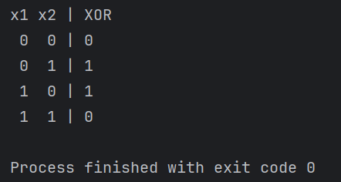
Рис.1.1. Результат виконання програми
Виконання програми показало, що реалізований алгоритм коректно обчислює логічний результат для XOR. Наприклад, для точки (1, 1), результат XOR дорівнює 0 (False), що відповідає таблиці істинності.
Завдання №2: Зобразити двошаровий персептрон для функції xor(x₁, x₂) та скласти відповідне рівняння розділяючої прямої, використовуючи теоретичний матеріал даної лабораторної роботи.
Логічна функція XOR є нелінійно розділеною задачею. Це означає, що неможливо провести одну пряму лінію, щоб відокремити входи, що дають результат 1, від входів, що дають 0. Тому для її розв'язання потрібна складніша архітектура, ніж одношаровий персептрон, а саме — двошаровий персептрон

Пряма для нейрона OR (відповідає g₁(x)):

Цей нейрон повинен відділити точку (0, 0) від решти. Його рівняння має вигляд:
$$x1 + x2 = 0.5$$

Пряма для нейрона NAND (відповідає g₂(x)):

Цей нейрон повинен відділити точку (1, 1) від решти. Його рівняння має вигляд:
$$x1 + x2 = 1.5$$
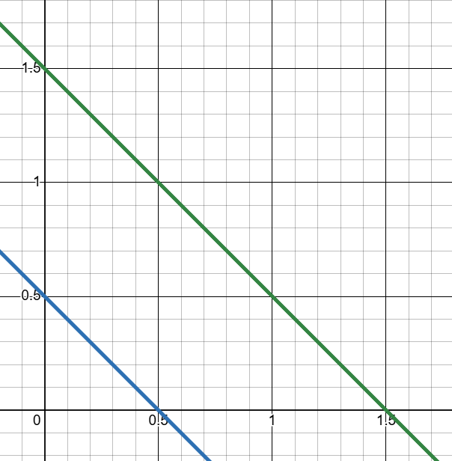
Рис.1.2. Графічна реалізация
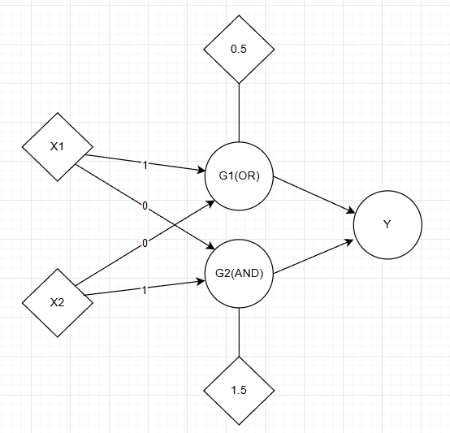
Рис.1.3. Двошаровий персептрон

Таким чином, прихований шар нашого персептрона складатиметься з двох нейронів: один реалізує функцію OR, інший — AND.
Висновок: Я успішно дослідив математичну модель нейрона, реалізував обчислювальний алгоритм для функції xor(x₁, x₂), а також зобразив двошаровий персептрон.

